第六章 项目需求
第一节．需求一览表

名称 | 分包 | 项目预算合计(万元) | 是否接受进口产品或境外供应商
北京大学第三医院工会2021年度工会会员五一劳动节和防暑降温慰问品采购项目 | 不分包 | 285.75 | 否

第二节．服务需求

一、代采购内容
项目 |  | 名称  （品种） | 规格及数量 | 技术要求（等级） | 参考品牌 | 参考产品图片
劳动节慰问品（套餐A、套餐B和套餐C最高限价均为350元/套，拟采购数量即三种套餐之和为6350套） | 套餐A | 花生油 | 5.436L/桶×1 | 质量等级：一级  加工工艺：压榨  产品标准号:GB/T1534 | 鲁花 | 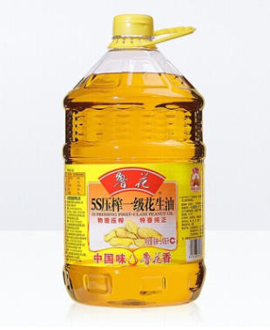
 |  | 稻花香  大米 | 5Kg/袋×1 | 执行标准：GB/T 19266  生产许可证号：SC10123018402655  质量等级：优质一等  原粮产地：黑龙江 哈尔滨 五常 | 中粮  福临门 | 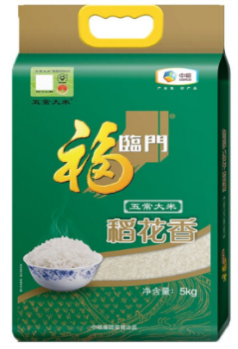
 |  | 全脂纯牛奶 | （250Ml×12）/箱×2 | 产品标准代码：GB 25190  产品种类：全脂灭菌乳  食品生产许可证编号：SC10511150810031 | 三元  极致 | 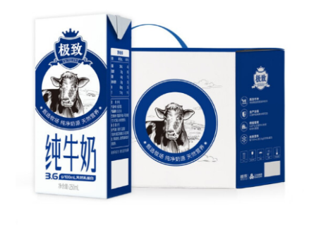
 | 套餐B | 洗护沐套装 | ≥600ml×3/套×1 | 一套需为同一品牌；洗发液、护发素、沐浴露净含量分别≥600ml；  （1）技术要求：包装物印产品商标、产品名称、规格型号、生产厂家名称、生产日期、保质期等文字信息清晰完整。  （2）品质要求：符合国家质量检验标准，名牌产品优先。  （3）感官要求：包装精美。 | 水之密语 | 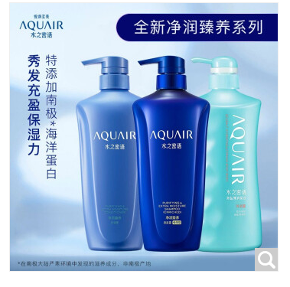
 |  | 牙膏 | 180g/管×2 | 功效：牙龈护理，牙周护理，清新口气、多效护理等  香型不限 | 云南  白药 | 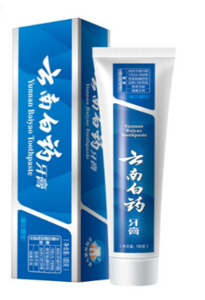
 |  | 全脂纯牛奶 | （250Ml×12）/箱×2 | 产品标准代码：GB 25190  产品种类：全脂灭菌乳  食品生产许可证编号：SC10511150810031 | 三元  极致 | 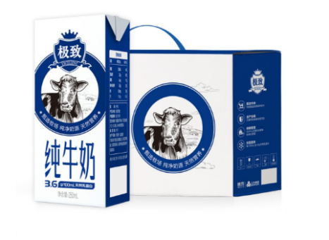
 |  | 酸奶 | （205g×12）/箱×1 | 产品标准代码：GB 19302  食品生产许可证编号：SC10515029900026 | 安慕希 | 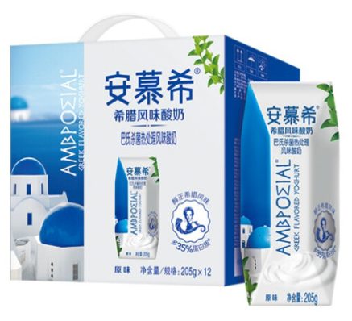
 | 套餐C | 橄榄油套装 | （750ml×2）/盒×1 | 配料：精炼橄榄油，特级初榨橄榄油  加工工艺：压榨 酸度≤0.5%  原产国：意大利（代号Y）、西班牙（代号X）  产品标准号：GB/T 23347 | 欧丽  薇兰 | 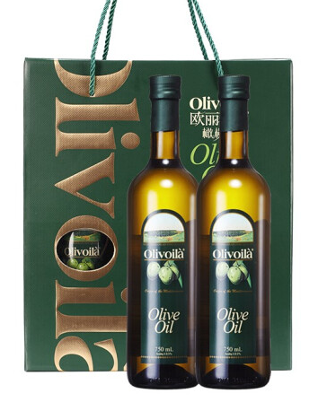
 |  | 洗护沐套装 | 洗发水800ml×1+护发乳500ml×1+沐浴乳500ml×1 | 一套需为同一品牌；洗发液、护发素、沐浴露；  （1）技术要求：包装物印产品商标、产品名称、规格型号、生产厂家名称、生产日期、保质期等文字信息清晰完整。  （2）品质要求：符合国家质量检验标准，名牌产品优先。  （3）感官要求：包装精美。 | 阿道夫 | 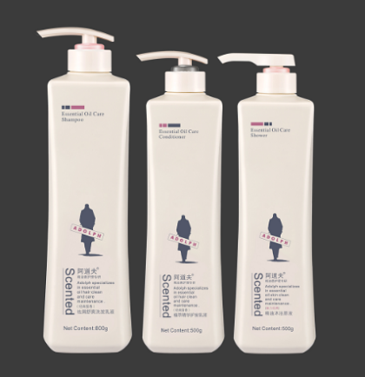
 |  | 牙膏 | 180g/管×3 | 功效：牙龈护理，牙周护理，清新口气、多效护理等  香型不限 | 舒适达 | 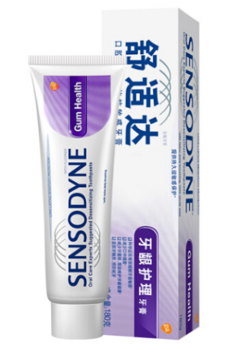
防暑降温慰问品（限价为100元/套，拟采购数量为6350套） |  | 绿豆 | 500g/袋×1 | 产品等级：一级  执行标准:GB/T 10462  原粮产地：内蒙古 天山 | 中畅  佳禾 | 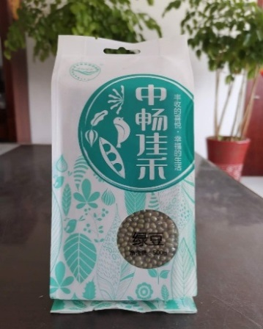
 |  | 红小豆 | 500g/袋×1 | 质量等级：一级  执行标准:GB/T 104621  原粮产地：黑龙江 大庆 | 中畅  佳禾 | 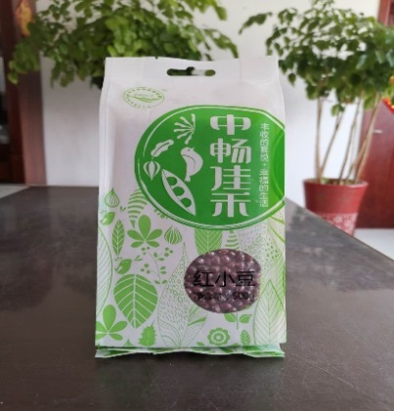
 |  | 薏仁米 | 500g/袋×1 | 执行标准：Q/FSZCJ0004  食品生产许可证号：SC10111111420289  产品等级：合格  原粮产地：贵州省 兴仁 | 中畅  佳禾 | 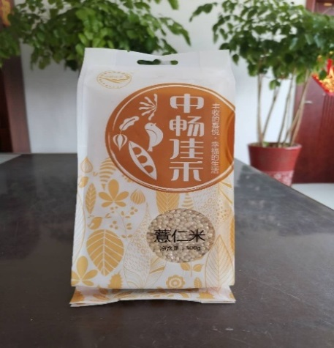
 |  | 酸梅汤 | （400ml×15）/箱×1 | 产品标准号：Q/SYYYL0001  生产许可证号：SC10611130315749 | 九龙斋 | 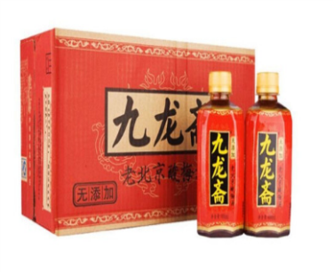
备注：
1．套餐A、套餐B和套餐C最高限价均为350元/套，拟采购数量即三种套餐之和为6350套，工会员工有权根据自己的实际需要进行套餐的选择，结算时以职工实际下单数量为准。
2．防暑降温慰问品为固定套餐，限价为100元/套，拟采购数量为6350套，结算时以职工实际下单数量为准。
3．各投标人可提供符合要求的其它品牌产品，且须在附件3 投标分项报价表中写明所投产品的产地、生产许可证等内容，且需要在附件4技术规格偏离表中明确注明是否偏离。
4．投标文件中应在附件4 技术规格偏离表后附所投标产品的图片材料，图片应清晰体现生产许可证号、产品标准号、产地、执行标准、产品等级等内容，如未提供或少提供则视为负偏离。

二、服务要求
职工节日慰问品采购项目：供货商提供慰问品领物凭证并负责集中发放，职工可通过智能手机扫描二维码登录后填写收货信息，供货商按指定时间、地点配送。
1、配送范围：限北京市内。
2、当期配送时限：1个月内完成全部配送服务（具体时间另行约定）。
3、采购人会员在提出配送申请后的5天之内必须完成配送服务。
4、产品质量不符合要求或配送过程中出现丢失、损坏以及产品的质量问题均由供货商负责，并有专人负责售后服务。采购人会员通过口头、电话、互联网移动端等形式提出退换货品申请后的5天之内，供货商必须完成退换服务。
5、供货商需根据要求设计领物凭证。
6、下单平台和领物账号需根据采购人要求订制，且供货商的后台能够随时统计、查找、提供订单详情，根据采购人要求定期或不定期统计、反馈慰问品领取情况。
7、综合考虑供货商信誉、供货能力、服务能力、配送能力(是否有自己的配送渠道，如果选择第三方最好是顺丰、京东)等综合情况进行评标（通过设置一些条件尽量规避商贸公司）。
8、产品的生产日期必须保证在发放之日前的近三个月内。
9、付款方式：
（1）劳动节慰问品：供货商按照采购人要求在规定时间内完成领物凭证集中发放且无问题后的10个工作日内，采购人以支票或汇款的形式，按三种套餐中的中标价低的套餐单价支付6000份的货款。本期配送服务截止日期后的7个工作日内，供货商按采购人会员实际领取的套餐A、套餐B和套餐C的数量及单价，凭国家正式发票向采购人申请付款，发票内容应包括货品名称、单价及数量，采购人从全部货款中扣除已经支付的部分，支付剩余货款。全部货款即三种套餐的实际领取数量分别乘以对应套餐的单价。
（2）防暑降温慰问品：供货商按照采购人要求在规定时间内完成领物凭证集中发放且无问题后的10个工作日内，凭国家正式发票向采购人申请付款，采购人收到申请后在7个工作日内以支票或汇款的形式首先支付6000份领物凭证的货款，办理相关结算支付手续。本期配送服务截止日期后的7个工作日内，采购人按已经使用的领物凭证（已经支付货款的领物凭证除外）的实际数量（即会员已经收到货品）支付剩余货款。
（3）如因供货商产品、配送服务出现问题，导致采购人会员收货延迟，则相应的结账日期延迟。如遇国家法定节日假日或其他特殊情况，采购人与供货商协商具体结算日期。

